**Содержание**

1. Социальные сдвиги в современных развитых обществах и изменение фигуры их социальной стратификации………………………………………………………………………………………. 2
2. Формы государственного устройства: унитарное, федеративное и конфедеративное государство…………………………………………………..………………………………….…… 4

Список использованной литературы……………………………………………………………….9

1. **Социальные сдвиги в современных развитых обществах и изменение фигуры их социальной стратификации**

В любом обществе неизбежно социальное неравенство. Одни люди более трудолюбивы, усердны, предприимчивы и могут иметь хорошее образование и высокие заработки. У других меньше энергии, а значит, и успехов в жизни. Кроме этого кто-то может оказаться счастливым наследником высоких титулов и больших состояний, а кому-то в этом плане «не повезло».

Таким образом, из-за неравенства общество напоминает «слоеный пирог», в котором можно выделить несколько социальных пластов, различающихся по уровню благосостояния людей, или по степени их обеспеченности жизненными благами. На основе этого можно выстроить своеобразную иерархическую лестницу благополучия, разместив на ее ступеньках (по вертикали) социальные слои людей страты с примерно одинаковым уровнем жизнеобеспечения. Такое разделение общества по уровню благосостояния людей на страты (слои), расположенные друг над другом, называется социальной стратификацией.

Рассмотренные критерии стратификации определяют социально-экономический статус, или положение, человека в обществе. Отталкиваясь от него социологи выделяют 3,4,6 и более основных и дополнительных слоев в современных обществах. Остановимся на варианте из четырех основных страт. Он предполагает разделение общества на высший, средний, рабочий, низший классы.

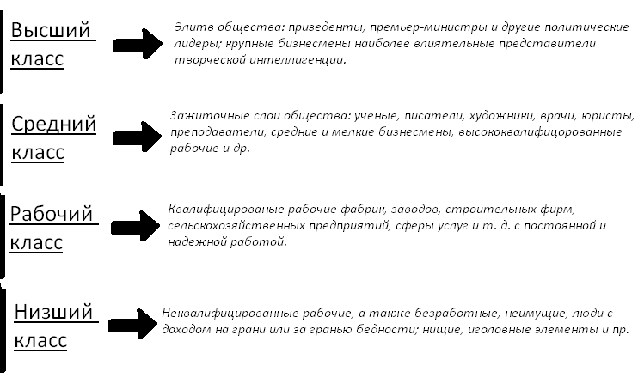

Высший класс – представляет социальная элита – относительно небольшой слой богатых людей, выполняющих главным образом функции управления экономической, политической и культурной жизнью общества.

Средний класс – Занимает в современных обществах поистине особое положение. Во-первых, он там имеет значительный и все более возрастающий удельный вес (в диапазоне 60-80%). А во вторых, он служит своеобразным стержнем, опорой и порядка и стабильности в обществе.

Рабочий класс развитых обществ в условиях современной НТР уже совершенно не похож на обездоленный пролетариат, подвергавшийся жесткой эксплуатации в эпоху раннего капитализма. Сегодня это квалифицированные рабочие и работники, занятые в основном механизированным и автоматизированным трудом, и не только на заводах, фабриках, стройках или сельскохозяйственных предприятиях, но и в стремительно растущем секторе управления и услуг. Современные работники – это и аккуратные продавцы-консультанты в сверкающих супермаркетах, водители комфортабельных грузовиков, работники ремонтных служб, оснащенные новейшей техникой, операторы сложнейших пультов управления и компьютеров, программисты и многое другое.

Низший класс, если не делить его над подклассы, являет собой картину весьма пеструю. Тут и неквалифицированные рабочие (грузчики, уборщики, подсобные рабочие) и безработные, и неимущие и вовсе опустившееся на дно люди – так называемые люмпены (бродяги, нищие, уголовные элементы).

С развитием общества его структура меняется. С этим связаны такие понятия, как социальная мобильность и социальные сдвиги. -Социальная мобильность – это всевозможные перемещения людей в обществе, переходы индивидов или групп из одной социальной позиции в другую. -В условиях современной НТР, роста производительных сил и превращение бывших индустриальных обществ в информационные социальная мобильность резко активизируется. В результате этого становятся заметные социальные сдвиги. Под ними подразумевают значительные изменения в структуре общества. Важнейшими социально-структурными сдвигами, происходящими, прежде всего в развитых странах, являются следующие:

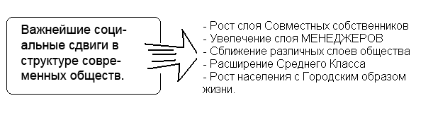

Изменения в классе собственников. Если в прошлом Класс Капиталистов состоял преимущественно из ИНДИВИДУАЛЬНЫХ собственников, то позднее стали развиваться корпоративная (акционерная), кооперативная, партнерская и другие формы Совместной собственности.

Рост слоя МЕНЕДЖЕРОВ – наемных специалистов по управлению хозяйственными и другими процессами. При этом менеджеры играют все возрастающую роль в развитии современных обществ.

Сближение различных социальных слоев в развитых обществах. Постепенное стирание резких границ между ними. Главным фактором, сближающим самые различные группы населения, является то, что почти все они становятся держателями акций, а значит, в той или иной мере участвуют в собственности, прибылях и управление корпораций. Среди других объединяющих факторов – рост образованности людей и числа работников высокой квалификации, интеллектуализация труда (т.е. усиление его умственного и творческого характера), растущая информатизация общества, во многом одинаково высокие для всех стандарты бытовой жизни и т. д.

Бурный рост так называемого СРЕДНЕГО КЛАССА, т. е. людей, как правило, с хорошим образованием, надежной работой, сравнительно высоким доходом и современным образом жизни. Этот «класс» охватывает население, занимающееся самой разнообразной деятельностью – мелких бизнесменов, менеджеров (не высшего ранга), Служащих, творческую интеллигенцию, высококвалифицированных рабочих и т.д.

Жизненное кредо этих людей – благосостояние человека зависит от его личного трудолюбия, энергии, предприимчивости, образования. Именно эти средние слои служат опорой порядка и стабильности в обществе. Увеличение доли среднего класса в обществе постепенно изменяет фигуру его стратификационной структуры: из традиционно пирамидальной она превращается в ромбовидную:

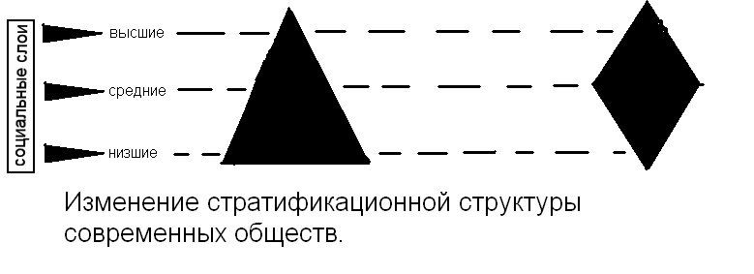

Рост населения с ГОРОДСКИМ образом жизни. В результате процесса урбанизации. Так доля городского населения во всем населении мира увеличилось с 13% в 1900 г. До 29% в 1950г. И 43% в 1990году. А к 2000 году с прогнозом демографов она достигнет примерно 50%. Расширение городского образа жизни идет по двум линиям:

- За счет концентрации населения в городах и вокруг их, за счет процесса агломерации и образования мегаполисов.

- Через проникновение городской культуры и городского образа жизни в сельские районы.

1. **Формы государственного устройства: унитарное, федеративное и конфедеративное государство**

1. Унитарная форма государственного устройства.

а) понятие и признаки.

Унитарное государство - (от лат. unitas – единство) является наиболее простой формой государственного устройства. Оно выступает как единое, централизованное государственное образование. В отличие от федеративного, территория государства не имеет в своем составе федеративных единиц, а подразделяется на административно-территориальные единицы (районы, области), которые подчиняются центральным органам власти и признаками государственного суверенитета не обладают.

Унитарное государство характеризуется следующими признаками:

Унитарное государство предполагает единые, общие для всей страны высшие представительные, исполнительные и судебные органы, которые осуществляют руководство соответствующими местными органами;

На территории действует одна конституция, проводится обязательная для всех административно-территориальных единиц общая налоговая и кредитная политика;

Составные части унитарного государства (области, департаменты, округа, провинции, графства) государственным суверенитетом не обладает. Они не имеют своих законодательных органов, самостоятельных воинских формирований, внешнеполитических органов и других атрибутов государственности. В то же время местные органы в унитарном государстве обладают известной, а иногда и значительной самостоятельностью;

Унитарное государство, на территории которого проживают небольшие по численности национальности, широко допускает национальную и законодательную автономию;

Все внешние межгосударственные сношения осуществляют центральные органы, которые официально представляют страну на международной арене;

Унитарное государство имеет единые вооруженные силы, руководство которыми осуществляется центральными органами государственной власти;

В подавляющем большинстве унитарных современных государств основное территориальное давление является политико-административным. Наряду с ним в ряде стран имеются административно-территориальные единицы как общего типа, где действуют органы общей администрации, так и специального, где действуют специализированные государственные органы (судебные округа);

Число ступеней политико-административного деления зависит от численности населения и размеров территории страны, однако, зависимость эта не жесткая: иногда в менее крупных странах число ступеней больше, чем в более крупных. Скажем, если Великобритания имеет три уровня территориального деления, то Франция - четыре.

Как правило, унитарное государство характерно для однонациональных государств, где большинство населения является представителем одной нации. Также унитарная форма государственного устройства характерна государствам с монархической формой правления.

Исторически унитарная форма государственного устройства сложилась самой первой, вместе с самим государством. Все без исключения государственные образования древности и средних веков обладали этой формой государственного устройства. Примером тому могут служить Римская империя, императорские Китай и Япония, средневековые европейские королевства. Позднее, с развитием идей просвещения и гуманизма, появилось немало прогрессивных идей, что привело к появлению в области государственного строительства многих стран иных форм государственного устройства – федераций и конфедеративных государственных союзов.

В наше время, как ужу отмечалось ранее, унитарное государство также существует, но это явление не носит столь значительного и всеобъемлющего характера, как раньше. Унитарная форма характерна для небольших (так как небольшая территория легко управляема с помощью обычных административных методов), однонацианальных (из-за отсутствия необходимости осуществления права каждого народа на самоопределение и самостоятельное государственное строительство), а так же для монархических государств (в связи с традициями). Примерами могут служить Польская республика, Италия, Япония и др. Кроме того, унитарная форма государственного устройства характерна для государственных образований, являющихся субъектами какой-либо федерации. Так, любая республика в составе Российской Федерации является государством с унитарной формой правления.

б) Виды унитарных государств.

С точки зрения организации публичной власти унитарные государства можно разделить на децентрализованные и централизованные.

В децентрализованных унитарных государствах существует конституционное распределение полномочий между центральной властью и территориальными единицами высшего уровня. Это сближает их федеративными государствами.

Различие же с централизованными государствами заключается в том, что они (централизованные) – это те государства, в которых нет местной автономии вообще, а функции власти на местах осуществляют только назначенные сверху администраторы. Это государства с выраженным авторитарными политическими режимами. В ряде стран Тропической Африки значительная роль в осуществлении власти на местах принадлежит родоплеменным вождям. Впрочем, сейчас редко можно встретить государства, где на местах отсутствуют выборные органы. Однако в странах с однопартийной системой, формальное наличие местных выборных органов власти есть не более чем ширма для всевластия на местах.

В заключение следует отметить, что в демократических государствах часто конституционно предусмотрены определенные гарантии территориальной целостности политико-административных единиц, особенно первичных городских и сельских общин, равно как и иные гарантии их административной автономии. Разумеется, эти гарантии имеют меньший объем, чем гарантии носителей государственной автономии.

2. Федеративная форма государственного устройства.

а) понятие, признаки.

Федерация как форма государственного устройства является более сложной и более многогранной формой, нежели унитарное государство. Представляет собой добровольное объединение нескольких ранее самостоятельных государственных образований в одно союзное государство.

Федеративное государственное устройство не однородно. В различных странах оно имеет свои уникальные особенности, которые определяются историческими условиями образования конкретной федерации и, прежде всего национальным составом населения страны, своеобразием быта и культуры народов, входящих в союзное государство.

Любая федеративная система, независимо от ее черт и специфических особенностей, выступает как единое союзное государство, состоит из двух или более относительно самостоятельных государств и государственных образований. Каждое из них, будучи субъектом федерации, имеет свое собственное административно-территориальное деление; создает наряду с федеральными, свои высшие органы государственной власти и управления, судебные, правоохранительные и иные органы; располагает своей конституцией и текущим законодательством; может иметь в редких случаях собственные воинские формирования и гражданство.

Следует выделить ряд основополагающих принципов образования, функционирования федеративной системы, с позиции которых следует рассматривать и оценивать любую федерацию, в том числе и Российскую:

Добровольное объединение государства или государственных образований в федерацию;

Равноправие субъектов федераций независимо от величины их территории, численности населения, экономического потенциала;

Плюрализм и демократизм во взаимоотношениях субъектов федерации между собой и с гражданами;

Широкие возможности граждан активно и беспрепятственно участвовать в федеральных и региональных политических процессах;

Соблюдение законности и конституционных прав, означает строгое и неуклонное соблюдение федерацией и субъектами федерации, федеративными и всеми остальными органами и организациями обычных и конституционных законов как в отношении друг с другом, так и с гражданами и формируемыми ими партийными, профсоюзными и иными общественно-политическими органами и организациями.

Любая федеративная система может быть эффективной лишь тогда, когда ее деятельность осуществляется в строгих рамках конституции и текущего законодательства, когда четко разграничены сферы деятельности и компетенция центральных и местных государственных органов, когда строго соблюдены права и свободы граждан. В этом смысле можно лишь приветствовать характеристику федерализма как "договорного отказа от централизма", как "структурно оформленную дисперсию полномочий" между различными государственными организациями – своего рода властными центрами, "законные полномочия которых гарантируются конституцией". Важно исходить также из того, что федерализм – это не одномерное, а многомерное явление, что он имеет не только статический, но и динамический характер. Когда речь идет о многомерности федерализма, имеется в виду существование различных, более или менее одинаково значащих его сторон либо аспектов: исторических, политических, культурных, идеологических и др. федерализм, как представляется, это даже не столько статика, сколько динамика, процесс, причем не простой, а циклический. Это подтверждается периодически изменяющимся характером отношений между федерацией и ее субъектами.

Федерализм преследует, по крайней мере, пять основных целей.

Среди них:

- "примирение единства и разнообразия";

- защита от тирании центральное правительство;

- создание условий для участия населения в политических процессах на нескольких уровнях власти;

- создание условий для повышения "эффективности производства через региональную конкуренцию" и выступление в качестве формы пути к "стимулированию новаторских идей в региональных правительствах".

- главная же из целей – всестороннее обеспечение процесса свободного развития различных национальностей и народностей, принцип плюрализма и демократизма, гарантия прав и свобод граждан.

Следует выделить наиболее общие черты, которые характерны для большинства федеративных государств:

- Территория федерации состоит из территорий ее отдельных субъектов: штатов, кантонов, земель, республик и т.п.

- в союзном государстве верховная, законодательная, исполнительная и судебная власть принадлежит федеральным государственным органам. Компетенция между федерацией и ее субъектами разграничивается союзной (федеральной) конституцией.

- Субъекты федерации обладают правом принятия собственной конституции, имеют свои высшие законодательные, исполнительные и судебные органы.

- В большинстве федераций существует единое союзное гражданство и гражданство федеральных единиц.

- При федеральном государственном устройстве в парламенте имеется палата, представляющая интересы членов федерации.

- основную общегосударственную внешнеполитическую деятельность в федерациях осуществляют союзные государственные органы. Они официально представляют федерацию в межгосударственных отношениях.

б) Виды федеративных государств.

Существует два вида федераций: национальная и территориальная. Основное различие между территориальной и национальной федерацией состоит в различной степени суверенности их субъектов. Центральная власть в территориальных федерациях обладает верховенством по отношению к высшим государственным органам членов федерации. Национальное государство ограничивается суверенитетом национальных государственных образований. Общенациональная государственная власть осуществляет лишь координацию интересов субъектов федерации, обеспечивая их наиболее оптимальную внутреннюю и внешнюю деятельность. Субъекты национальной федерации в сфере международных отношений могут устанавливать дипломатические отношения с любым государством мирового сообщества, заключать политические, экономические и другие договоры. Национальный признак придает федерации такие особенности, которые не могут быть присущи территориальному федеральному государственному устройству.

Итак, можно выделить признаки как территориальной, так и национальной федераций.

Территориальная:

- Государственные образования, составляющие данный вид федерации, не являются суверенными образованиями;

- Субъекты лишены конституцией права прямого представительства в международных отношениях;

- Установлен запрет одностороннего выхода из союза;

- Управление вооруженными силами осуществляется федеральными органами.

Примером территориальной федерации являются США, Мексика и Германия.

Национальная:

- Субъекты – национально-государственные образования;

- Субъекты федерации объединяются согласно принципу добровольности;

- Гарантированность суверенитета больших и малых наций;

- Утверждение права на самоопределение.

В настоящее время национальной федерацией является Индия.

Ряд исследователей выделяет также смешанный тип федеративного устройства, к такому типу относится форма государственного устройства России. Применительно к российскому федерализму существует понятие "асимметричной" федерации, т.е. федерации, в которой правовой статус субъектов различается. Но об этом в III главе, пункте моей работы.

3. Унитарная форма государственного устройства.

а) понятие, признаки.

До конца не решенным остается вопрос о том, является ли конфедерация внутригосударственным объединением или же международно-правовым. Ответ на этот вопрос не может быть однозначным, ибо конфедерация содержит в себе значительные признаки и того и другого.

Конфедерация представляет собой объединение или союз государств, при котором государства, образующие конфедерацию, полностью сохраняют свою самостоятельность, сохраняют свои суверенные права, как во внутренних, так и во внешних делах; имеют свою собственные органы законодательной, органы исполнительной власти и другие органы. Для координации совместных действий государства члены конфедерации создают объединенные органы. Последние функционируют лишь в строго определенных сферах и преследуют строго определенные экономические, политические, военные (совместная оборона) и иные задачи, и для достижения определенных целей. По достижении их конфедерация в формально-юридическом плане считается себя исчерпавшей.

В отличие от федеративного устройства, конфедерация характеризуется следующими чертами:

* конфедерация не имеет своих общих законодательных, исполнительных и судебных органов, в отличие от федерации;
* конфедеративное устройство не единой армии, единой системы налогов, единого государственного бюджета;
* сохраняет гражданство тех государств, которые находятся во временном союзе;
* государства могут договориться о единой денежной системе, о единых таможенных правилах, о межгосударственной кредитной политике на время существования союза.

Конфедерация нередко рассматривает как промежуточное звено на пути движения государств к федерации. В настоящее время конфедерацией в формально-юридическом плане считается Швейцария, хотя фактически она является федерацией. Признаки конфедерации имеются и в Содружестве Независимых Государств (СНГ).

**Список использованной литературы**

1. Боровик B.C., Кретов Б.И. Основы политологии и социологии: Учеб. пособ. для средн. профес. учеб. заведений/В.С. Боровик, Б.И. Кретов. — 2-е изд., испр. и доп.— М.: Высш. шк., 2004. — 391 с.
2. Волков Ю.Г. Социология: Учебник / Под ред. В.И. Добренькова. – М.: «Даньков и К»; Ростов н/Д.: 2007. – 384 с.
3. Куликов Л. Основы социологии и политологии. Учебное пособие для средн. профес. учеб. Заведений. 2006.-150 с.
4. Г.А. Горбова, С.И. Самыгин Основы социологии и политологии учебное пособие для средних специальных учебных заведений издательский центр «МарТ» Москва Ростов-на-Дону 2005.-152 с.